5.8 Letsencrypt

Let’s Encrypt
Let's Encrypt — это бесплатный автоматизированный и открытый центр сертификации, созданный Internet Security Research Group (ISRG). ISRG — калифорнийская общественная некоммерческая организация, специализирующаяся на интернет-безопасности.
Let’s Encrypt работает по протоколу ACME (о нём мы поговорим в следующем разделе) и решает проблему автоматической настройки HTTPS на сервере, когда сертификаты SSL и TLS выдаются и обновляются без участия человека. Это возможно сделать с помощью сервиса ACME-агент, который работает на сервере.
Настройка состоит из двух этапов. На первом этапе ACME-агент уведомляет центр сертификации, что веб-сервер владеет доменом. На втором этапе ACME-агент может запрашивать продление, обновлять и отзывать сертификаты для этого домена. Рассмотрим каждый этап подробнее.
Этап первый. Представим, что вы написали сайт и выложили его на хостинг с HTTP-протоколом. Далее вам необходимо подключиться к Let’s Encrypt и сделать подключение безопасным по протоколу HTTPS, то есть HTTP + SSL/TLS-сертификат. После этого вы должны стать ACME-агентом и создать пару из открытого и закрытого ключей. Затем вы подключаетесь к центру сертификации Let’s Encrypt, после чего создаётся аккаунт администратора сервера. Аналогично обычным центрам сертификации в созданный вами аккаунт будут добавляться доменные имена, которыми владеет администратор.
Чтобы запустить проверку, агент запрашивает у центра сертификации Let’s Encrypt инструкции, как именно проверять права на домен example.com. Для каждого варианта Let’s Encrypt подготавливает серию тестов.
Есть несколько способов проверить права на домен. Например, перед проверкой прав на домен example.com Let’s Encrypt может предложить агенту выбор: предоставить DNS-запись для поддомена внутри example.com или HTTP-ресурс с определённым URI внутри http://example.com/.
Одновременно с тестированием прав администратора на домен Let’s Encrypt проверяет права агента на открытый и закрытый ключи. Let’s Encrypt отправляет агенту одноразовый пароль, который агент должен подписать закрытым ключом и отослать обратно.
Далее центр сертификации проверяет, всё ли было сделано верно. Проверяются корректная цифровая подпись на одноразовом пароле, возможность скачать созданный файл по URI, а также его содержимое.
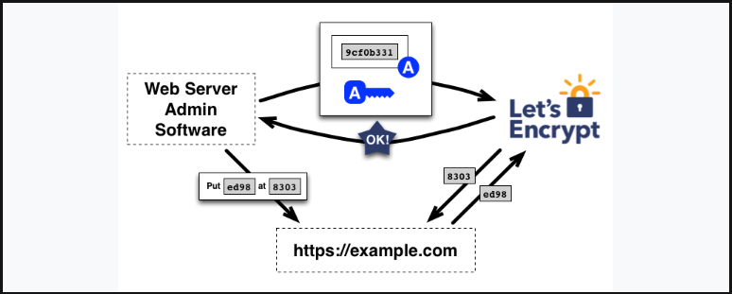Если цифровая подпись верна и все тесты пройдены, агенту выдаются права на управление сертификатами для домена example.com. Ключевая пара (открытый и закрытый ключи), используемая при проверке прав на домен, называется авторизованной ключевой парой для example.com.
Этап второй. После авторизации ключевой пары запрос, обновление и отзыв сертификатов проходят быстро, поскольку агент просто посылает текстовые сообщения в центр сертификации.
При получении запроса Let’s Encrypt проверяет обе подписи. Если всё в порядке, он выпускает сертификат для example.com с открытым ключом из CSR (Certificate Signing Request — это зашифрованный запрос на выпуск сертификата, содержащий подробную информацию о домене и организации) и возвращает его агенту.
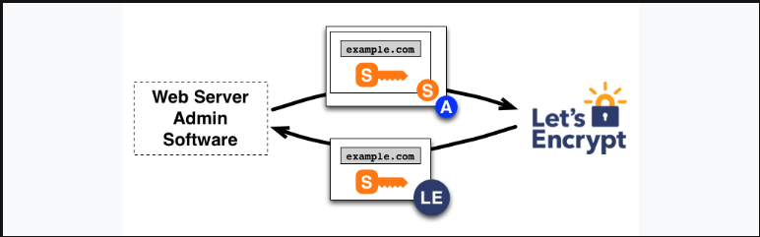Отзыв сертификата происходит аналогично. Агент подписывает запрос об отзыве ключевой парой, авторизованной для example.com, и Let’s Encrypt подтверждает авторизацию запроса.
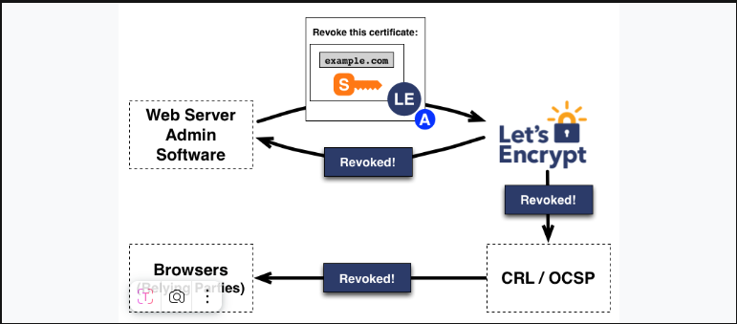Результат вашей настройки будет отображаться на сайте, как представлено на изображении.
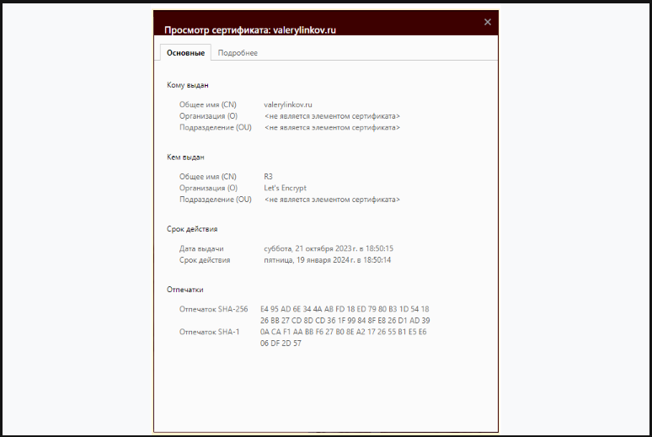

ACME
ACME (Automatic Certificate Management Environment) — протокол автоматической среды управления сертификатами, который необходим для автоматизации взаимодействия между центрами сертификации и клиентами. Он позволяет автоматически развёртывать инфраструктуру открытых ключей с очень низкими затратами. ACME был разработан некоммерческой организацией ISRG для их сервиса Let's Encrypt.
Протокол ACME базируется на передаче сообщений в формате JSON (текстовый формат обмена данными, основанный на JavaScript) через HTTPS. Он был опубликован уставной рабочей группой IETF (Internet Engineering Task Force, или Инженерный совет интернета) как интернет-стандарт RFC 8555.
Рассмотрим пример архитектуры по методологии ACME на примере настройки на Kubernetes.
Kubernetes — открытое программное обеспечение для оркестровки контейнеризированных приложений, то есть автоматизации их развёртывания, масштабирования и координации в условиях кластера. Технология контейнеризации — это ещё одна форма виртуализации операционной системы, предлагающая изоляцию приложений в пользовательских пространствах (контейнерах).
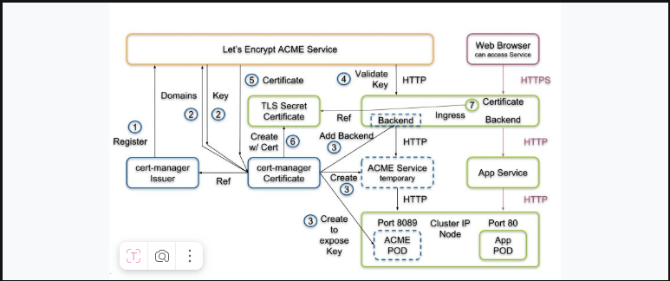Цель этой архитектуры в том, чтобы автоматически предоставить доверенный сертификат входному контроллеру, который будет использовать его для завершения зашифрованных HTTPS-соединений из интернета. Этот процесс показан пурпурным цветом в правой части рисунка.
Однако прежде чем пользователь получит этот сертификат, должно произойти несколько процессов.
- Регистрация эмитента сертификатного менеджера на сервисе Let’s Encrypt.
- После успешной регистрации объект сертификата cert-manager отправит список доменов в центр сертификации. В ответ Let’s Encrypt отправит URL-путь и ключ к объекту сертификата cert-manager.
- Сразу после этого объект сертификации создаст три временных объекта с целью проверки ACME:
  - ACME POD (POD — это наименьшая единица выполнения в Kubernetes), который прослушивает порт 8089;
  - службу ACME, получающую доступ к POD;
  - серверную запись во входном контроллере, указывающую на порт 8090.
- Как только три временных объекта станут полностью функциональными, у службы Let’s Encrypt ACME появится доступ к POD по домену и URL-адресу и она получит ключ от POD. Благодаря этим действиям Let’s Encrypt подтвердит, что человек, запросивший подпись сертификата, имеет полный контроль над доменом, указанным в сертификате.
- После проверки о том, что домен действителен, служба ACME отправит подписанный сертификат объекту сертификата.
- После получения подписанного сертификата объект сертификата диспетчера сертификатов сможет инкапсулировать сертификат и закрытый ключ в секрет TLS.
- С этого момента контроллер входящего трафика сможет получить доступ к сертификату и ключу и использовать их для завершения сеансов HTTPS из интернета.
Описанный способ используется преимущественно в крупных компаниях, где нужно работать с кластерами серверов. Если возможен упрощённый режим работы с ACME, её можно выполнить при помощи утилиты CertBot, которая написана на скриптовом языке Python. С примером настройки архитектуры через CertBot вы можете познакомиться в обучающем видео.

Заключение
Из этого материала вы узнали о работе Let’s Encrypt и познакомились с архитектурой по методологии ACME. Настроить свой центр сертификации не так сложно, особенно если есть возможность воспользоваться готовыми решениями, такими как CertBot.

